**1. Отображение и выбор заявок**

После внесения пользователем всех необходимых данных, заявки отображаются на следующей форме:

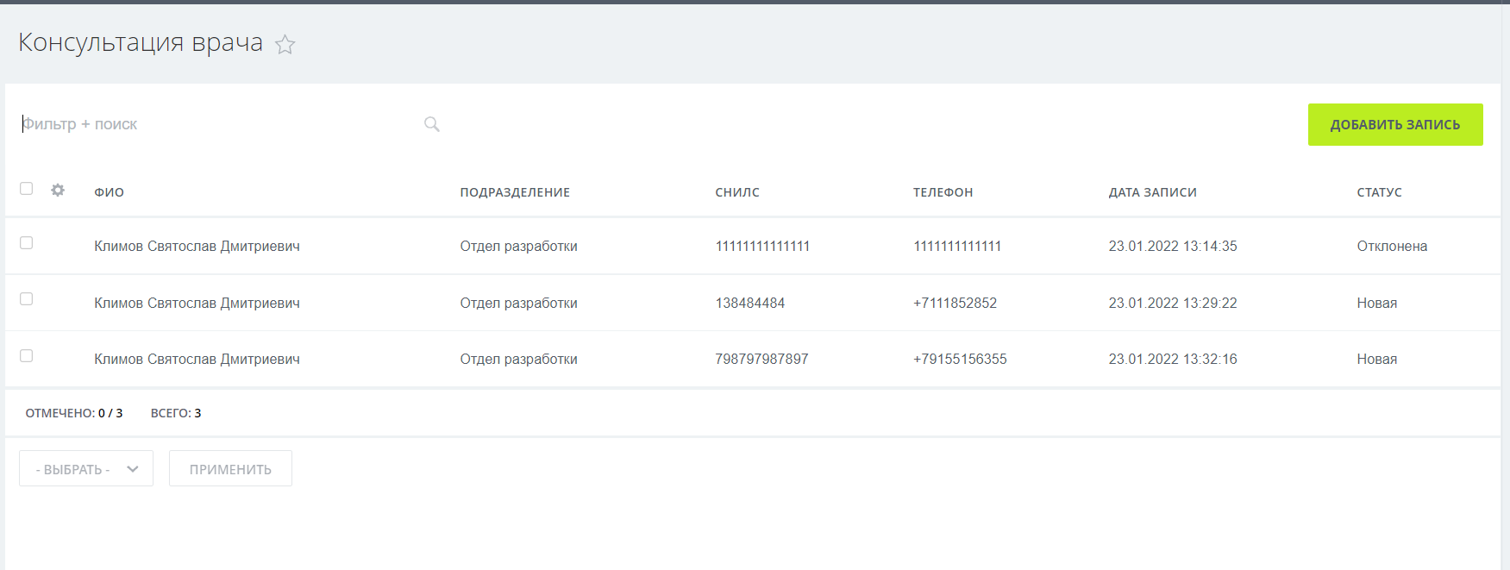

Для проведения каких-либо действий с заявками в форме требуется выбрать все отобразившиеся, либо часть заявок, посредством установки галочек в строках заявок, либо галочки общего выбора:

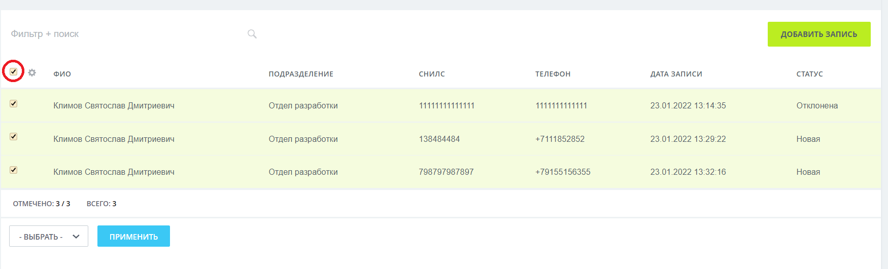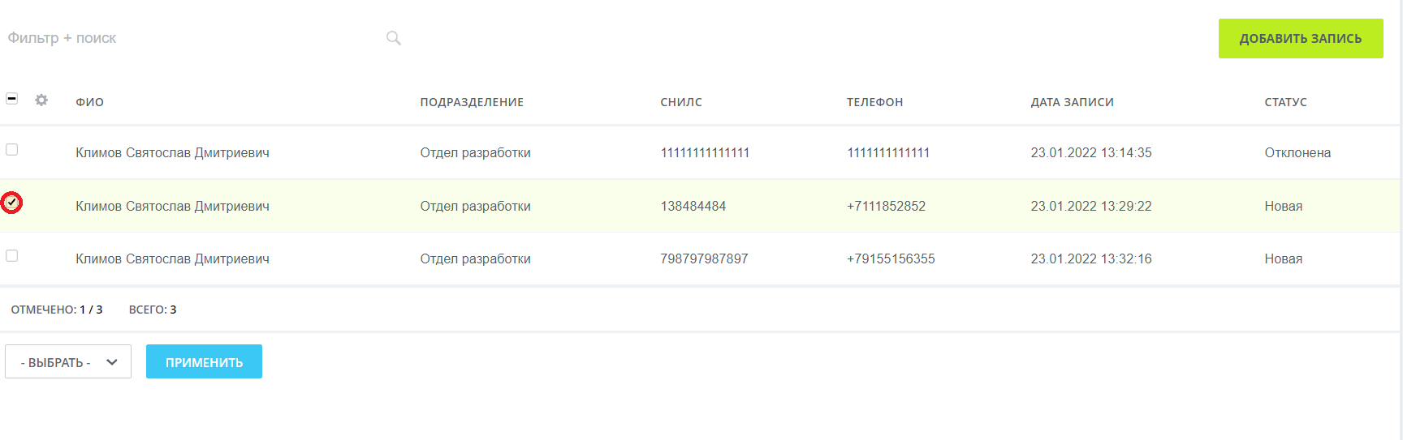

**2. Фильтрация и поиск**

В целях упрощения выбора категорий заявок, была создана система поиска и фильтрации по дате подачи заявки и статусу.

Для открытия окна поиска и фильтрации, необходимо нажать левой кнопкой мыши на строку «Фильтр + поиск» в верхней части формы:

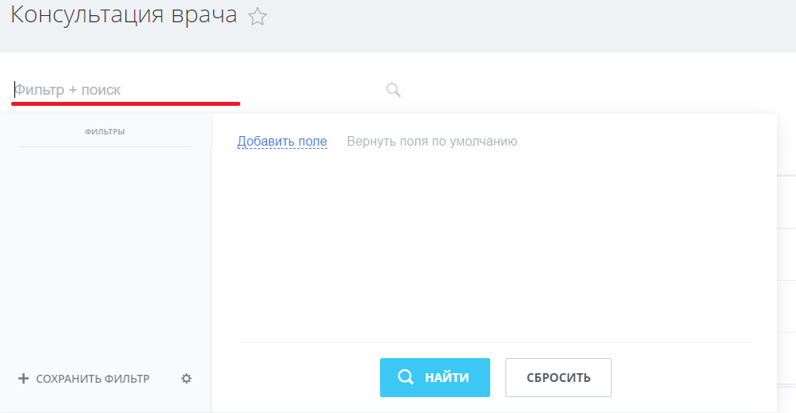

В строку поиска можно ввести любой параметр из заявок для вывода списка заявок по указанным данным:

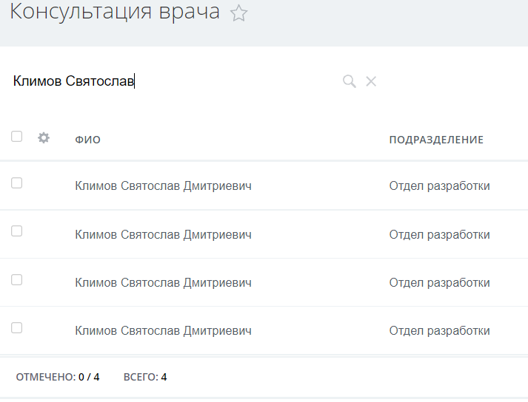

Для фильтрации по дате и статусу заявки, после нажатия на строку левой кнопкой мыши и появления дополнительного окна, нажмите левой кнопкой мыши по синей надписи: «Добавить поле» и выберите галочками нужные параметры для фильтрации:

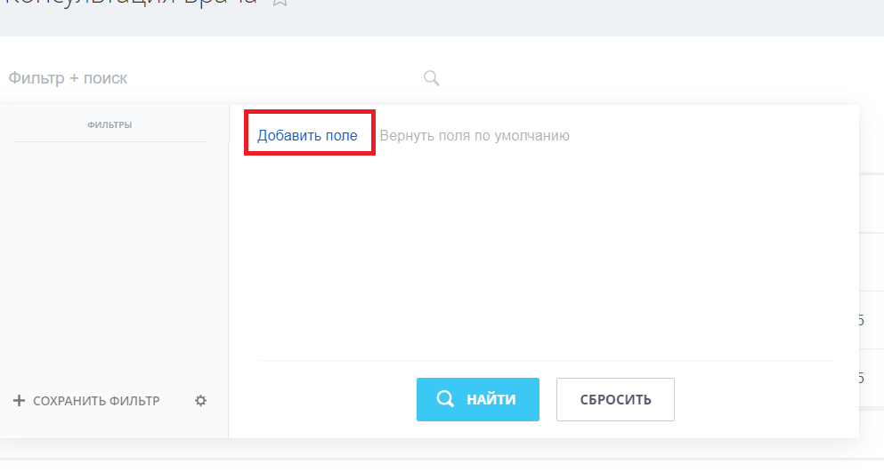

В появившемся списке следует выбрать галочками нужные параметры фильтрации:

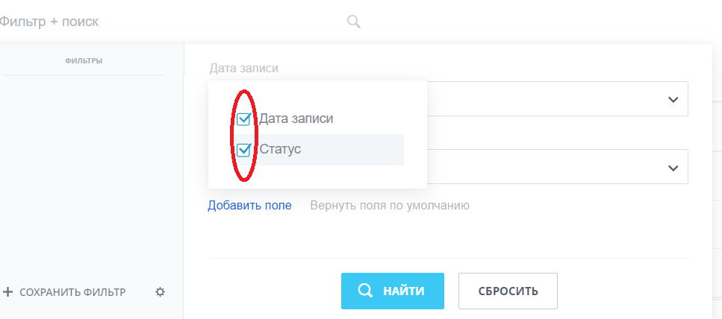

При выборе фильтра «Дата записи», появляется возможность выбора предустановленных шаблонов дат и диапазонов, а также выбора произвольной даты и диапазона, посредством выбора опции «Точная дата» или «Диапазон» и указания необходимых вариантов в появившихся календарях:

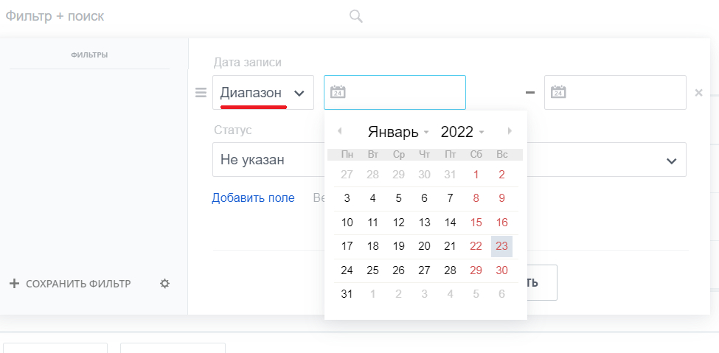

В поле «Статус» есть возможность выбора любого существующего статуса заявок:

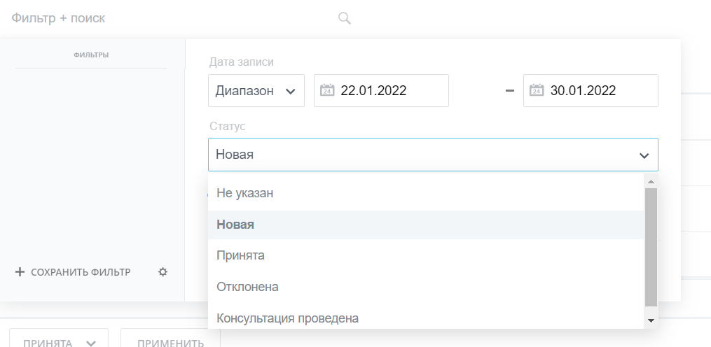

После выбора всех необходимых параметров, требуется нажатие синей кнопки «Найти» в нижней части всплывающего окна:

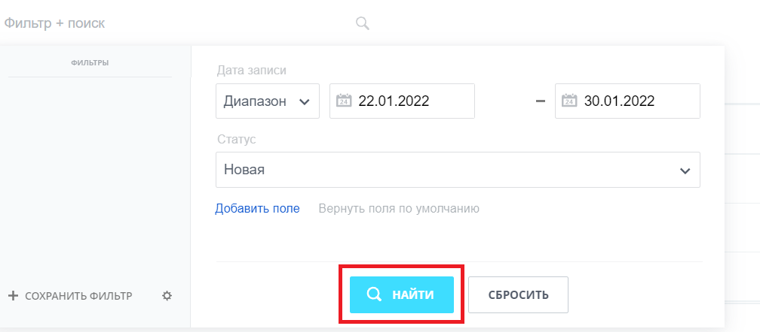

При необходимости, существует возможность удаления ненужных фильтров, нажатием на «х» на синем поле фильтра, а также дописывания необходимых параметров:

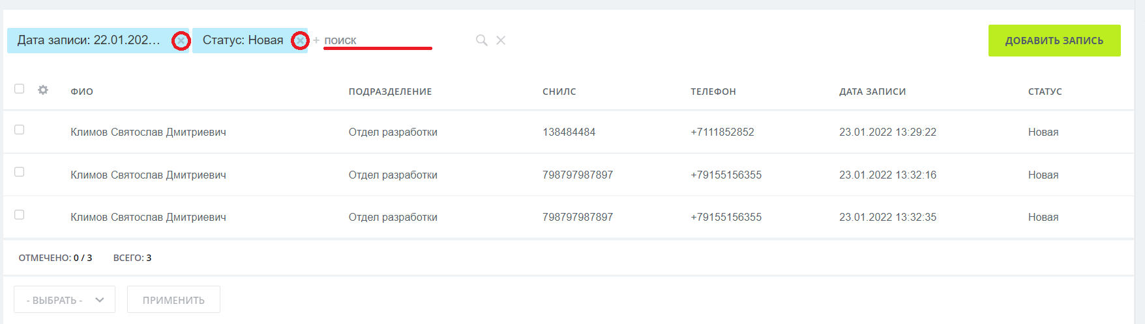

**3. Действия с заявками.**

С отмеченными галочками заявками (пункт 1) есть возможность производить следующие действия: Экспорт, Принятие, Отклонение, Присвоение статуса «Консультация проведена».

Для проведения действий с выбранными заявками необходимо нажать на кнопку «Выбрать» в левом нижнем углу экрана и выбрать требуемое действие, после чего нажать на синюю кнопку «Применить»:

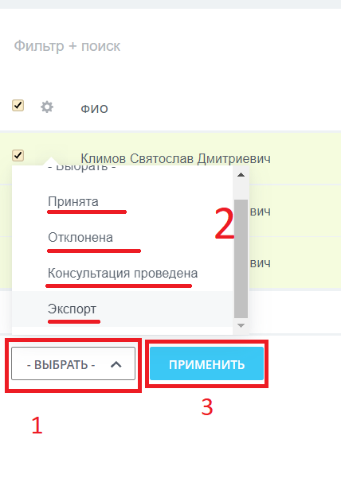

При выборе опции «Экспорт» и нажатии кнопки «Применить» будет загружен Excel-файл с данными по выбранным заявкам:

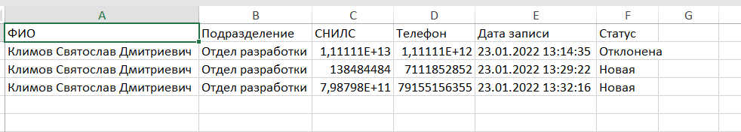

При выборе статуса «Отклонена» для заявки и нажатии кнопки «Применить», появится окно для ввода комментария по причине отклонения заявки:

